AgentX Tracer 功能使用指南
本文档介绍 AgentX Tracer 平台各功能模块的用途与使用方法，面向平台使用者。平台的安装部署请参阅AgentX Tracer 安装部署指南。

1. 登录
平台通过浏览器访问，访问地址为 http://<服务器IP>:8090。未登录状态下显示欢迎页，点击「立即体验」进入登录页面。
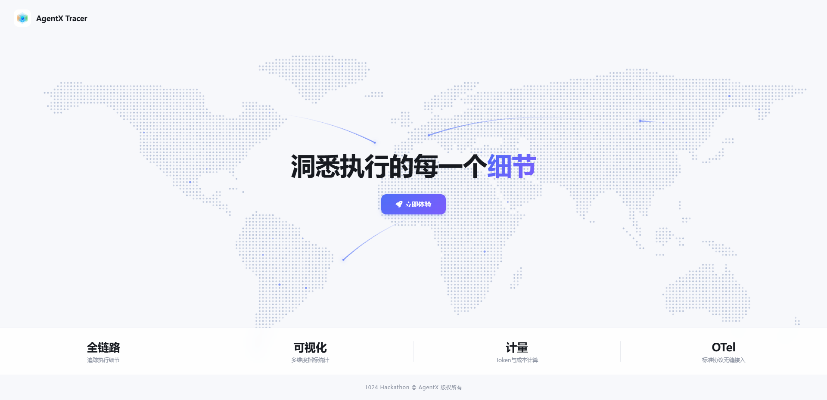
登录页面支持以下三种方式：
登录方式 | 说明
密码登录 | 输入用户名与密码登录，适用于管理员及已设置密码的账号。系统默认管理员账号为 admin，初始密码为 admin123，首次登录后应及时修改密码
验证码登录 | 输入手机号并获取短信验证码，凭 6 位验证码登录，需短信通道可用。验证码发送按钮设有 60 秒冷却时间
注册 | 通过登录页底部「注册」入口创建账号，需填写用户名、手机号、验证码、密码，真实姓名为选填项，注册成功后自动登录
忘记密码可通过登录页「忘记密码？」入口，凭手机号验证码重置。登录成功后默认进入仪表盘页面。
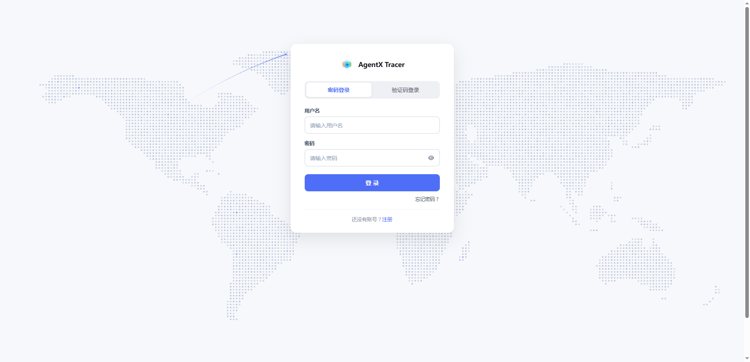

2. 平台
AgentX Tracer 是智能体运行时可观测与 Token 计量平台，用于记录和展示智能体每次调用的推理过程、工具执行、Token 消耗、成本与执行结果。
平台左侧为全局导航栏，各功能模块说明如下：
导航入口 | 功能说明
新对话 | 与 Agent 交互，查看推理与工具调用过程，位于导航栏顶部
仪表盘 | 查看调用量、Token、成本、成功率等全局统计数据
调用追踪 | 查询单次调用的完整 Span 轨迹及入参、出参全文
模型配置 | 配置模型端点、密钥、计费单价与上下文窗口
Skills | 管理平台内置技能与个人上传的技能包
工作区 | 浏览、预览、下载与删除 Agent 产生的文件
历史会话 | 用户历史会话记录
用户卡片（左下角） | 进入个人中心，包含个人信息、密码设置、Otel 同步、沙箱设置四项配置
平台数据按用户（user_id）隔离，会话、调用记录、工作区文件、模型配置与技能均仅对所属用户可见。
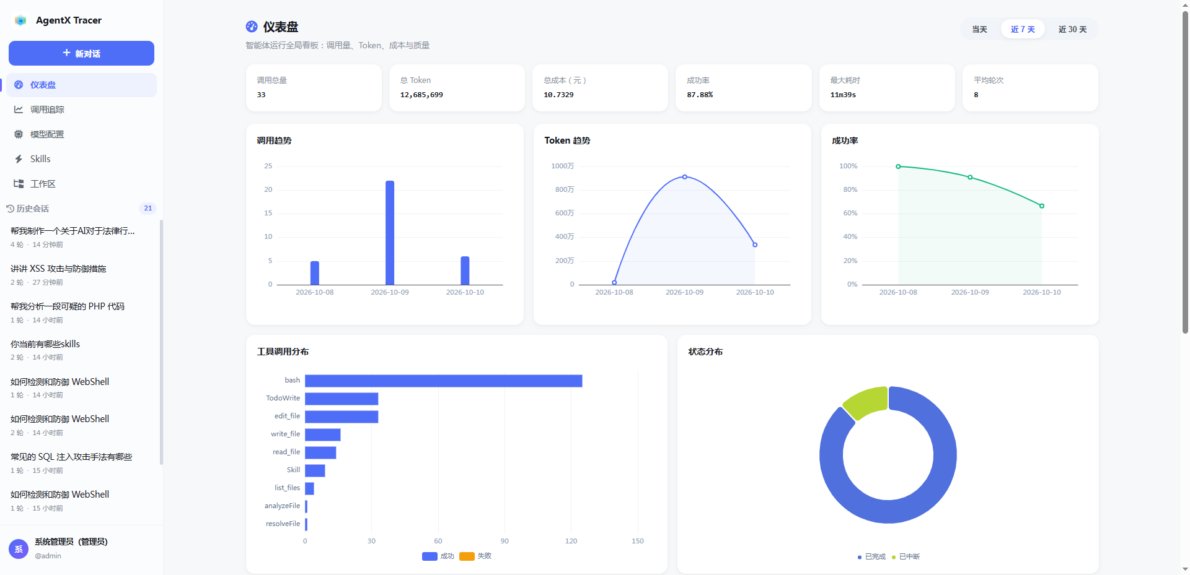

3. 模型配置
平台使用前先配置模型，模型配置用于设置当前用户使用的模型端点、调用凭据、计费单价与上下文窗口。配置按用户隔离，各用户互不影响；保存后即时生效，无需重启。使用对话功能前必须完成模型配置，否则发送消息将返回错误。
配置步骤
- 在左侧导航栏打开「模型配置」，页面展示一张配置卡片，右上角显示当前状态：「未配置」或「已生效」。
- 按下表填写各字段。
- 点击「连通性测试」验证端点可用性，建议测试通过后再保存。
- 点击「保存并生效」，配置立即对全部智能体调用生效。
字段说明
字段 | 说明 | 示例
Base URL | OpenAI 兼容的模型服务端点地址（去掉末尾v1） | https://llm-3jc1c05dx81wqnrf.cn-beijing.maas.aliyuncs.com/compatible-mode/
模型标识 | 模型服务商定义的模型名称 | qwen-plus / deepseek-flash / XinCube
API Key | 模型服务调用凭据；掩码显示，保存时留空表示不修改 | sk-…
温度 | 采样温度，取值范围 0.0 - 2.0 | 0.7
输入单价 | 输入 Token 单价，单位：元 / 百万 token，用于成本折算 | 0.80
输出单价 | 输出 Token 单价，单位：元 / 百万 token，用于成本折算 | 2.00
上下文窗口 | 模型上下文窗口大小，用于调用追踪的占用进度条与每轮 Prompt 曲线，单位可切换 K / M | 128 K
连通性测试：点击后向配置的端点发起一次真实请求。测试成功时显示请求延迟（毫秒），并标注「Token计量 可用」或「不可用（端点未返回 usage）」；测试失败时直接显示失败原因，如密钥错误、地址不通。
计量说明
- 保存即生效：平台所有智能体调用立即走此配置，无需重启
- 成本按当前单价实时折算：成本 = 输入token/100万 × 输入单价 + 输出token/100万 × 输出单价，修改单价不追溯历史
- Token 采集依赖 stream_options.include_usage，平台已默认开启；端点不返回 usage 时该次调用 Token 记 0
- 上下文窗口用于调用追踪-统计页签的上下文占用进度条与膨胀曲线
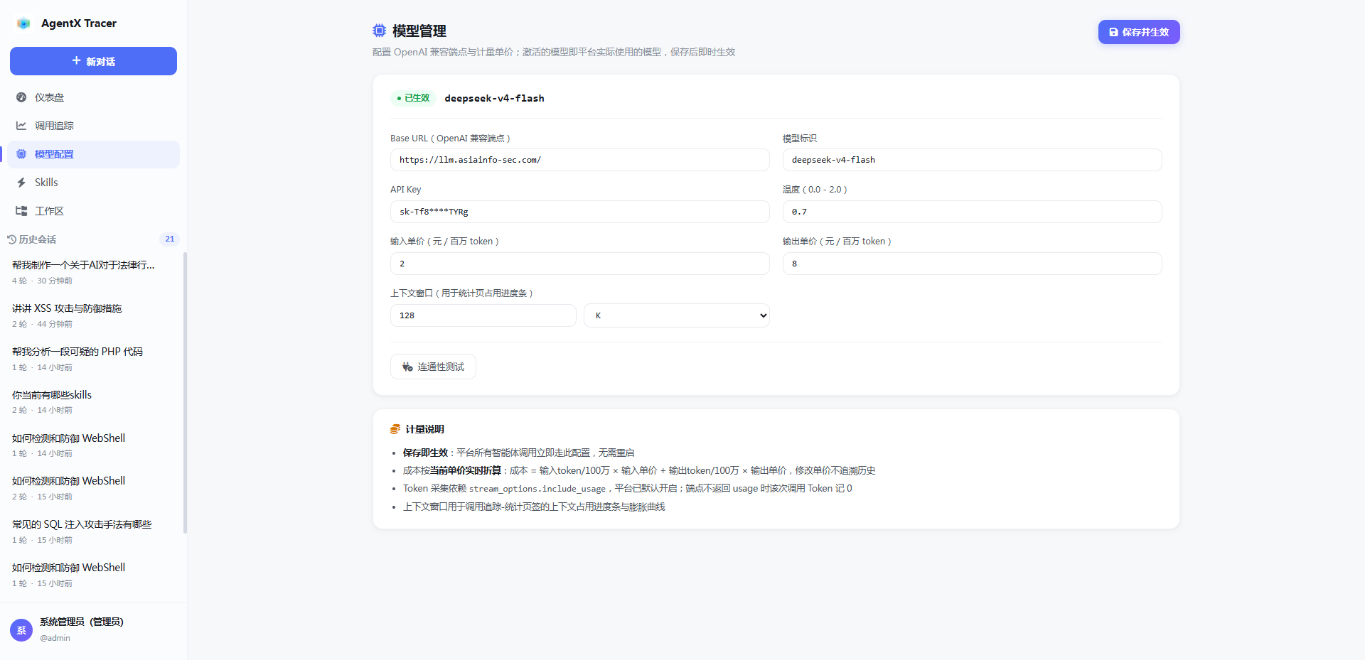

4. 智能体对话
智能体对话模块用于与 Agent 交互，并以时间线方式完整呈现其推理过程、工具调用与回答内容。
会话管理
- 新建会话入口为左侧导航栏「+ 新对话」。使用对话功能前需先完成模型配置（见「模型配置」一章），未配置时发送消息将返回错误。
- 导航栏的历史会话列表展示全部会话，标注每个会话的消息轮数与最近活跃时间；支持打开历史会话继续提问，以及删除指定会话。
消息输入
- 底部输入框支持文本输入。
- 新会话页面提供推荐问题，点击即可直接发起提问。
- 回答以流式方式实时输出。
时间线内容：Agent 执行过程在对话区按时间顺序以不同卡片呈现：
卡片类型 | 展示内容
思考过程 | 模型的推理内容，独立成块展示
正文 | 模型回答，按 Markdown 渲染，代码块带语法高亮
工具调用卡片 | 每次工具调用生成一张卡片，显示工具名称及「执行中 / 已完成」状态；展开后包含「参数」（入参，JSON 格式）与「结果」（工具返回内容）。多个工具并发执行时按完成顺序排列
计划清单 | Agent 调用 TodoWrite 工具拆解任务时，渲染为待办清单卡片并随执行进度更新，不在工具调用卡片中重复出现
阶段与状态 | 阶段输出显示为带勾选标记的阶段条；人工干预时显示「已暂停」；执行异常时显示红色错误卡片，包含错误标题与详细信息
文件上传
- 支持点击「文档」按钮选择文件，或将文件拖拽至对话区上传。
- 支持格式：PDF、Office 文档（doc / docx / xls / xlsx / ppt / pptx）、文本文件（txt / md / csv / json / html / xml 等）、图片（jpg / png / gif / bmp / webp）。
- 数量与大小限制：单次最多 3 个文件，单个文件不超过 100MB。已选文件以卡片形式展示，发送前可移除。
任务中断与恢复
生成过程中，发送按钮自动切换为停止按钮，可随时中断本次执行。中断不是简单终止，框架会在安全点（模型输出中 / 工具执行中）捕获断点快照：当前消息链、执行轮次、待执行的工具调用与 Token 累计，连同已生成的部分回复一并落库，生成中断快照。用户在该会话再次发送消息时，从断点继续执行，本次输入作为补充指令传入，上下文与计费数据无缝衔接，而不是从头再来，可以有效的减少 Token 消耗。
- 点击停止，框架在安全点保存中断快照，部分输出落库，历史会话完整可查
- 中断后再次发消息，从断点恢复执行，继续未完成的任务
- 中断瞬间，执行中的工具在界面即时标记终止，反馈无延迟
- 执行中的回答也可被新消息调整执行方向
流式断点续传
Agent 的流式输出与 HTTP 连接解耦：执行在服务端后台持续推进，事件写入可重放缓冲并携带自增序号。页面刷新、网络抖动或误关页面后，前端携带最后收到的序号发起恢复请求，服务端先瞬时补发错过的事件、再接上实时尾流，输出内容不丢不重；事件游标持久化在浏览器本地，重开页面也能接续。
- 每个流式事件携带自增序号，前端按序号去重，断点精确到事件级
- 断线自动重连，恢复时补发缺失事件后接实时流
- 页面刷新 / 关页重开：自动探测进行中的流并全量重放渲染
- 切换到其他会话不打断后台任务，切回后自动接回实时输出

输入框下方固定展示提示语：智能体也会犯错，回答仅供参考，关键信息请仔细甄别。
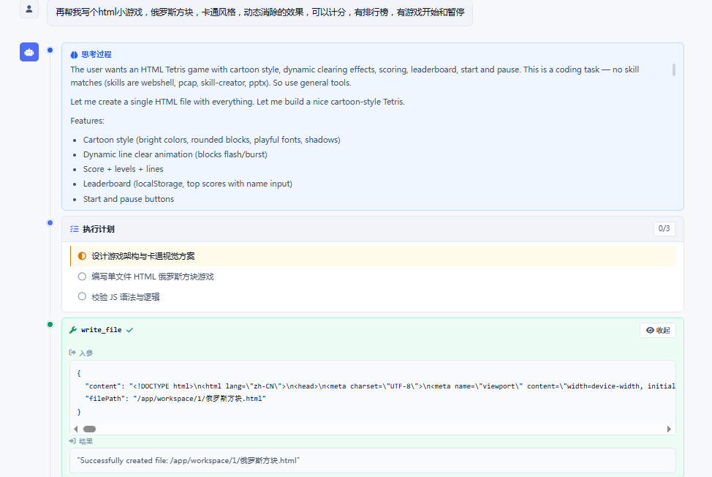
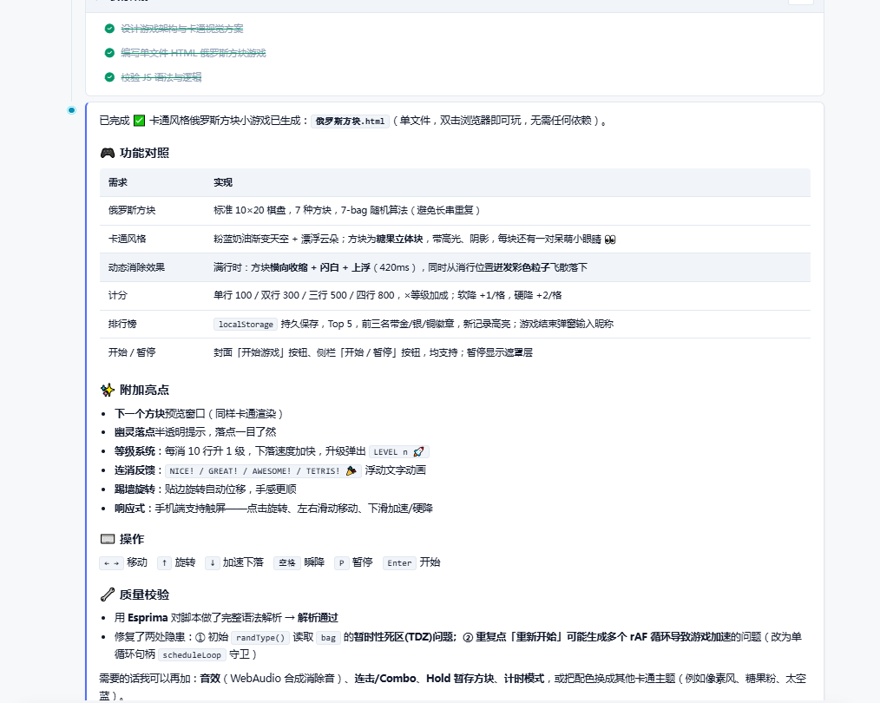
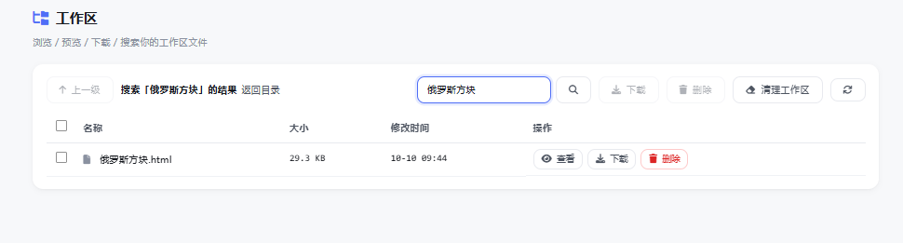

5. 仪表盘
仪表盘提供指定时间范围内智能体运行情况的全局统计，由指标卡、趋势图、分布图与 Top 5 榜单组成。
时间范围：页面右上角提供当天、近 7 天（默认）、近 30 天三个选项，切换后全页图表联动刷新。当天视图按小时统计，近 7 天与近 30 天视图按天统计。
指标卡：页面顶部展示 6 项核心指标，统计口径如下：
指标 | 统计口径
调用总量 | 时间范围内的任务调用条数，每发起一次任务计为一条
总 Token | 范围内全部调用的输入 Token 与输出 Token 之和
总成本（元） | 按当前生效模型的单价实时折算，不按历史单价固化
成功率 | 状态为「已完成」的调用占全部调用的百分比
最大耗时 | 单次调用的最长端到端耗时
平均轮次 | 单次调用 LLM 推理轮数（ReAct 轮次）的平均值
趋势图：共 3 张。调用趋势为柱状图；Token 趋势与成功率为折线图，其中成功率纵轴固定为 0～100%。横轴在当天视图为小时，其余视图为日期，悬停可查看各时间点数值。
分布图：共 2 张。
- 工具调用分布：横向堆叠条形图，每个工具对应一条，蓝色表示成功次数、橙色表示失败次数，按调用总次数降序排列。
- 状态分布：环形图，展示已完成、已中断、错误、运行中四种状态的数量与占比。
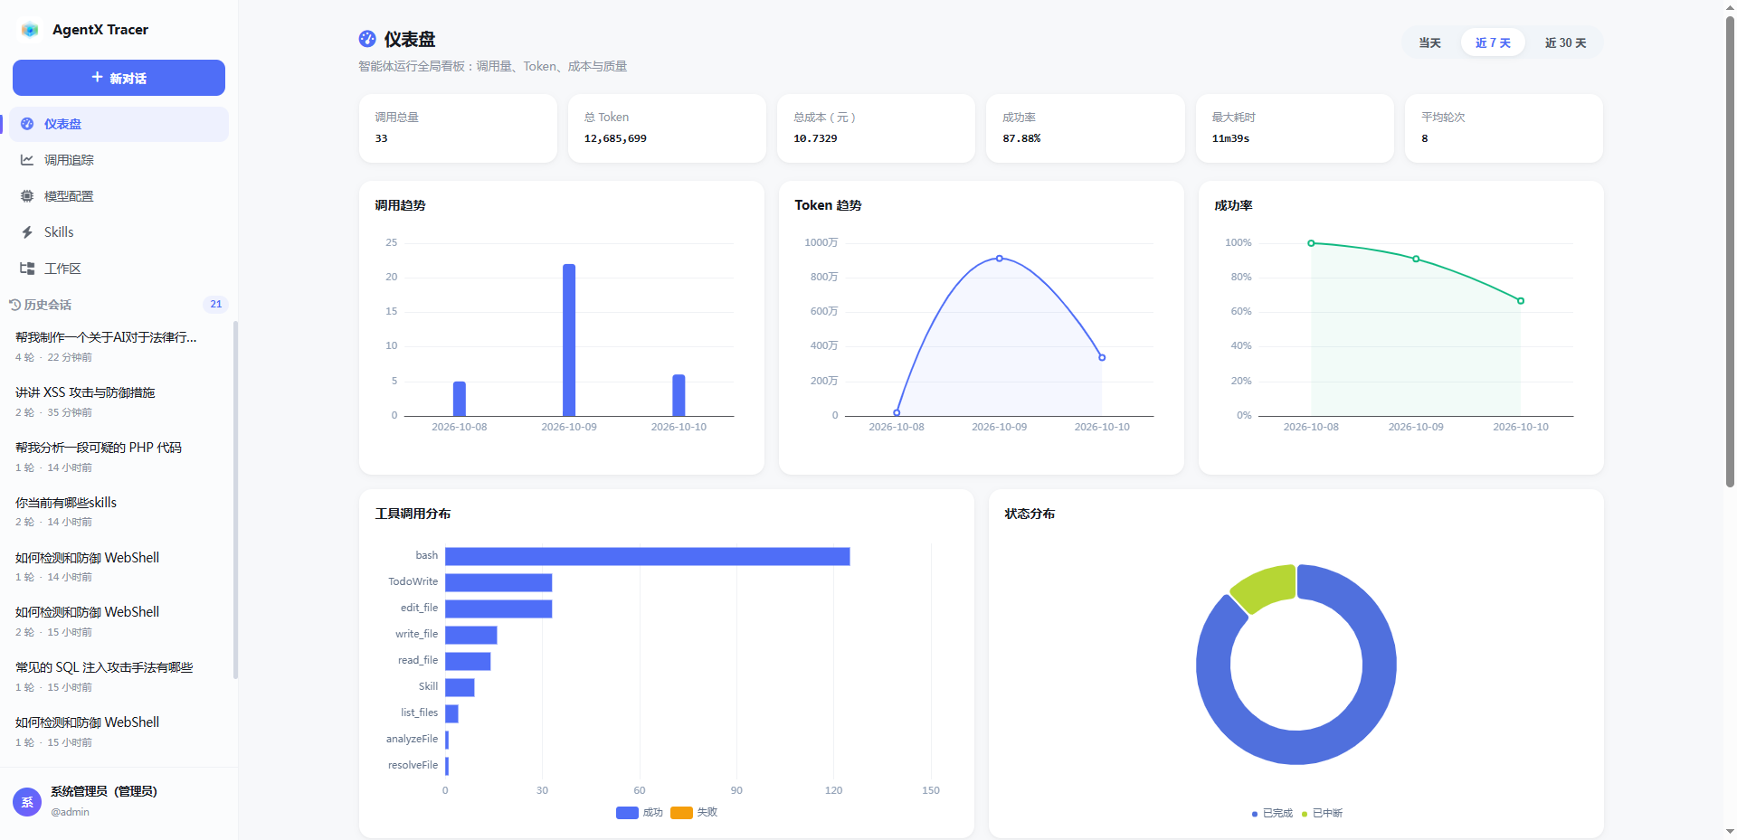
Top 5 榜单：共 4 个，分别按 Token、耗时、轮次、工具调用次数对调用排名，提问内容超过 40 字时截断显示。点击榜单中的任意一行，将下钻跳转至调用追踪页面，自动定位到对应调用。
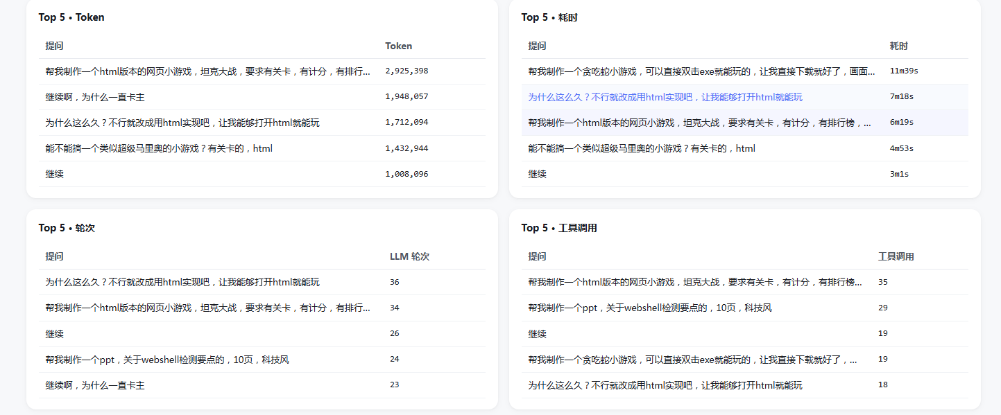

6. 调用追踪
调用追踪用于查询单次任务的完整执行记录，包括调用列表、统计信息与 Span 轨迹。

6.1 调用列表
调用列表按时间倒序展示全部调用记录，页面顶部提供筛选与查询功能：
- 状态筛选：全部、已完成、已中断、错误、运行中。
- 关键词搜索：模糊匹配提问内容、会话 ID 与调用 ID，回车或点击「查询」生效；旁边的圆形按钮为刷新。
- 分页：支持每页 10 / 20 / 50 / 100 条。
列表字段说明如下：
字段 | 说明
调用 ID | 本次任务的 sessionId，表示一次调用请求，提供一键复制按钮
提问 | 本次任务的第一条用户消息，过长时截断显示，悬停可查看全文
状态 | 已完成（completed）、已中断（interrupted，用户停止或人工干预）、错误（error）、运行中（running）
耗时 | 端到端耗时；中断后继续执行完的任务耗时累加；按 ms / s / m s 格式展示
LLM 轮次 | ReAct 推理轮数，单轮内模型可并行发起多个工具调用
工具 | 工具调用总次数；存在失败调用时以橙色标注失败次数
输入 tok / 输出 tok | 本次调用累计的 prompt / completion Token 数
成本(元) | 按当前生效模型单价实时折算；未配置单价时显示「-」
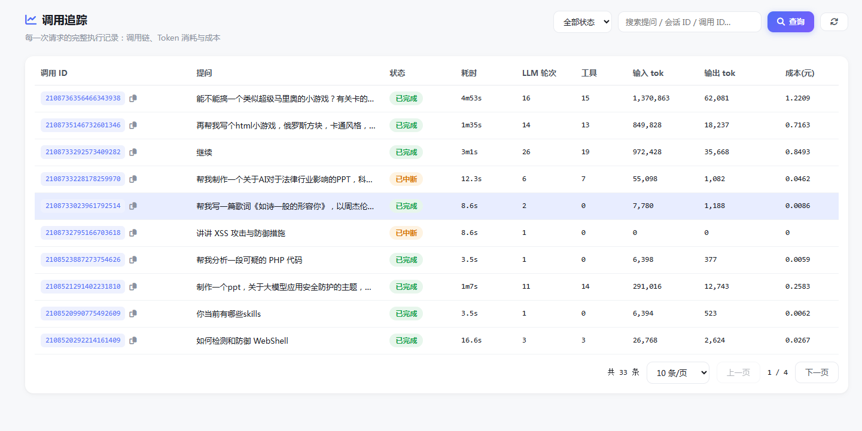
点击列表任意一行，右侧滑出详情抽屉，默认展示统计页签，统计与轨迹两个页签的数据同时加载。

6.2 统计页签
统计页签展示本次调用的汇总指标与上下文分析，包含以下内容。
基本信息：状态徽章、创建时间、提问摘要，以及用户 ID、调用 ID、会话 ID。标题旁的问号图标提供三个 ID 的区别说明。
指标卡：共 5 项，分别为总耗时、LLM 轮次、工具调用、总 Token、成本（元）。
环形图：共 4 张，统计口径如下：
图表 | 统计口径
上下文峰值占用 | 各 LLM 轮次中最大输入 Token 数与模型配置上下文窗口的比值，中心显示百分比。取值为压缩前的真实峰值，不受中途压缩影响；未配置上下文窗口时无数据
Token 分布 | 本次调用输入 Token 与输出 Token 的占比
消息分布 | 发送给模型的消息按系统、用户、助手、工具四类统计条数，环形中心为消息总数
耗时分布 | 总耗时在 LLM 推理与工具执行之间的占比（LLM 耗时 = 总耗时 − 工具耗时）
上下文占比：以 5 根进度条展示系统、用户、助手、工具、工具定义五类内容占上下文的百分比。该比例按字符数估算：系统提示词与工具定义（请求中 tools 数组的函数 schema）从最后一轮 LLM 请求解析；用户、助手、工具三类内容来自会话消息链统计，其中助手部分包含模型生成的工具调用参数。
每轮 Prompt Token 折线：横轴为轮次，纵轴为每轮发送给模型的输入 Token 数。该曲线反映上下文的逐轮增长情况；触发上下文压缩后曲线会明显变化，可以很直观的看出整体的 Token 趋势。
工具调用统计：横向条形图，每个工具对应一条并按调用次数降序排列；悬停展示调用次数、总耗时、平均耗时与最大耗时。
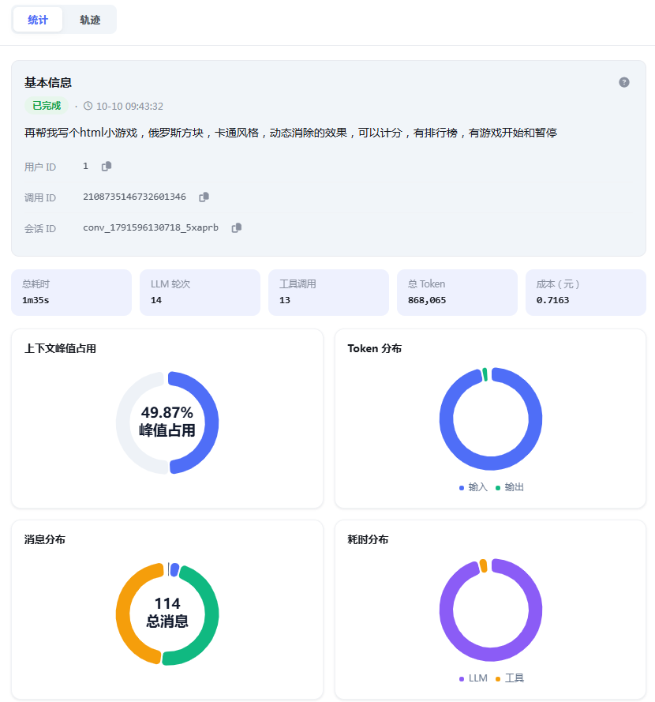 | 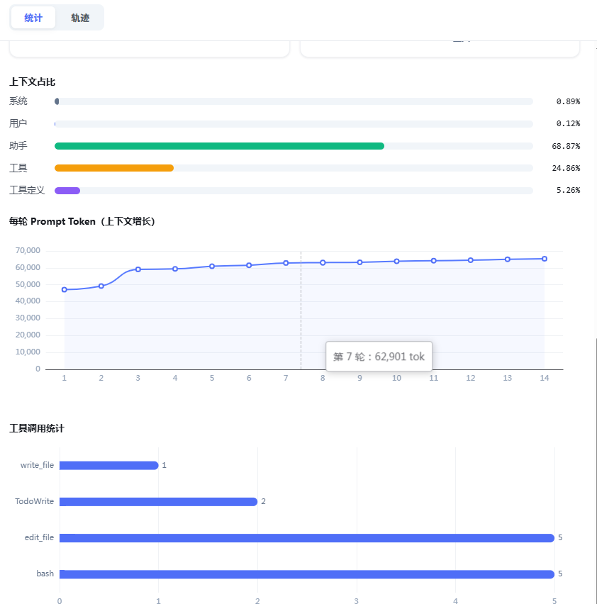

6.3 轨迹页签
轨迹页签展示本次调用的完整 Span 执行序列及每个 Span 的详细内容。
指标卡：顶部共 6 项，分别为对话轮次、工具调用、工具失败（数值非零时标红）、Token 合计、工具耗时、总时长。
导出调用链：点击右上角「导出调用链」按钮下载 JSON 文件，文件名为 调用链_<调用ID>.json。文件由前端逐个拉取本次调用全部 Span 的全文后打包生成，内容包含汇总指标、工具度量，以及每个 Span 的类型、轮次、耗时、Token、执行结果、完整入参、出参、思考内容与错误信息，可用于离线排查与归档。
执行序列：左侧按执行顺序展示并按轮次分组，条目分为四类：
条目类型 | 说明
压缩 | 一次上下文压缩动作（COMPACT Span），显示压缩器名称与耗时
摘要 | 压缩时生成摘要的 LLM 调用，挂载于对应「压缩」条目下，显示该次调用的输入→输出 Token 与耗时
LLM | 一次模型推理，标注 Round N、耗时及成功 ✓ / 失败 ✗
TOOL | 一次工具执行，标注工具名称、耗时及成功 / 失败标记
Span 详情：点击左侧任意条目，右侧展示该 Span 的完整内容。
- 头部信息：类型标签（LLM / TOOL / 压缩）、工具名称、所属 Round、耗时；LLM 条目额外显示 Prompt（↑）与 Completion（↓）Token 数。
- 正文分为四个区块：入参（JSON 折叠树，默认展开两层；非 JSON 内容以纯文本展示）、思考（模型推理内容，纯文本）、出参（JSON 折叠树）、错误（仅执行失败时出现，红色展示）。
- 各区块右上角提供复制按钮，可复制该区块完整原文。
- 顶部搜索框支持全文检索：输入关键字后 JSON 全部展开并高亮匹配项，显示「当前 / 总数」；
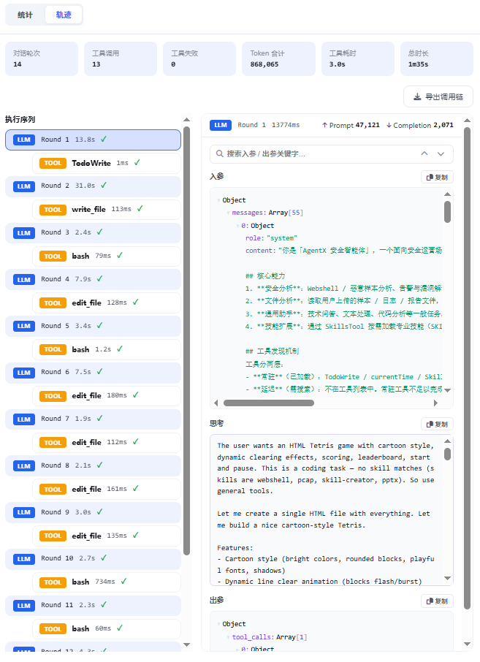 | 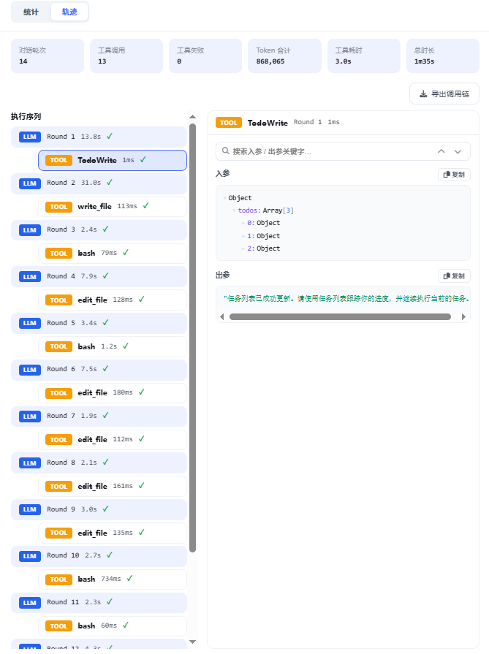

6.4 三个 ID 的区别
统计页签基本信息区的问号图标提供同样说明，跨平台排查（如对照 Opik）时需使用以下三个标识：
标识 | 含义
用户 ID（userId） | 当前登录用户的唯一标识。在 Opik 中可按 opik.metadata.userId 筛选本人的调用链路
调用 ID（sessionId） | 一次任务执行的唯一标识。一次任务可包含多轮推理与多次工具调用，仅对应一个调用 ID
会话 ID（conversationId） | 一个对话窗口的唯一标识。一个会话内可连续发起多次任务，因此一个会话 ID 通常对应多个调用 ID
单次调用的费用可在调用列表「成本(元)」列与统计页签指标卡中查看；时间段内的总费用见仪表盘「总成本（元）」指标，费用计算规则见「模型配置」一章。

7. Skills
Skills 模块用于管理平台内置技能与个人技能包，技能分为两组：
分组 | 说明 | 可用操作
平台技能 | 平台内置技能，对所有用户可用，卡片带「内置」标识 | 只读，删除按钮禁用
我的技能 | 用户自行上传的技能，仅本人可用，上传后默认启用 | 上传、启用 / 停用、删除
上传技能：通过页面右上角「上传 Skill (.zip)」区域选择 zip 文件，或将 zip 文件拖拽至上传区域完成上传。
启用与删除：通过卡片左上角开关启用或停用技能；通过卡片右下角垃圾桶图标删除技能。
用户尚未上传技能时，页面显示空状态提示：「暂无个人技能，上传 .zip 安装到『我的技能』」。
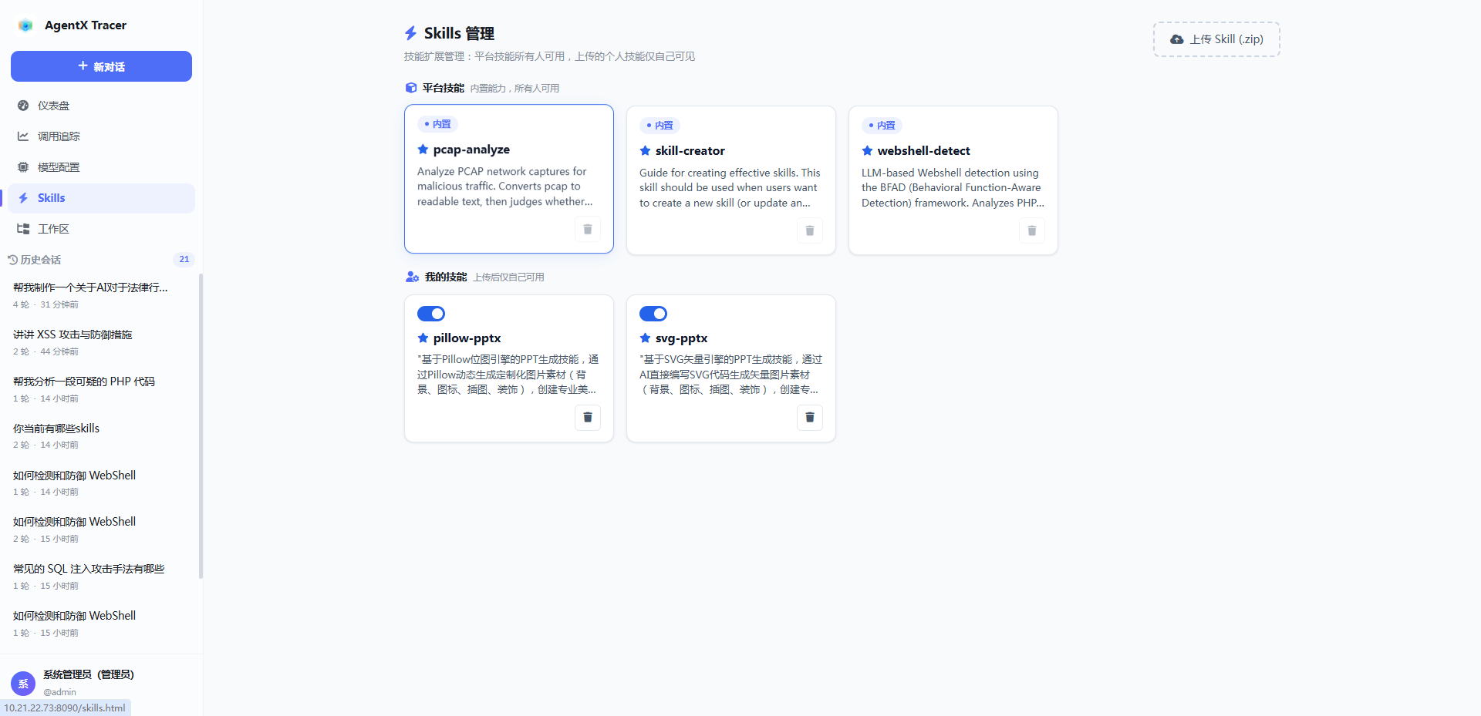

8. 工作区
工作区用于管理 Agent 在沙箱中读写产生的中间状态文件，文件按用户隔离。
浏览与导航：面包屑展示当前路径，支持点击「根目录」或任意上级目录回退，也可使用「上一级」按钮；文件夹可点击进入，列表展示文件名称、大小与修改时间。
预览与下载：点击文件行的「查看」打开预览，图片直接展示，文本文件以等宽字体展示。单文件通过「下载」按钮下载；勾选多个文件后点击「下载(N)」打包为 zip 下载。
搜索：在搜索框输入关键词回车，列表切换为搜索结果并展示文件完整路径，点击「返回目录」退出搜索。
删除：行内「删除」用于删除单个文件或目录；勾选后点击「删除(N)」批量删除。删除操作均弹出确认框。
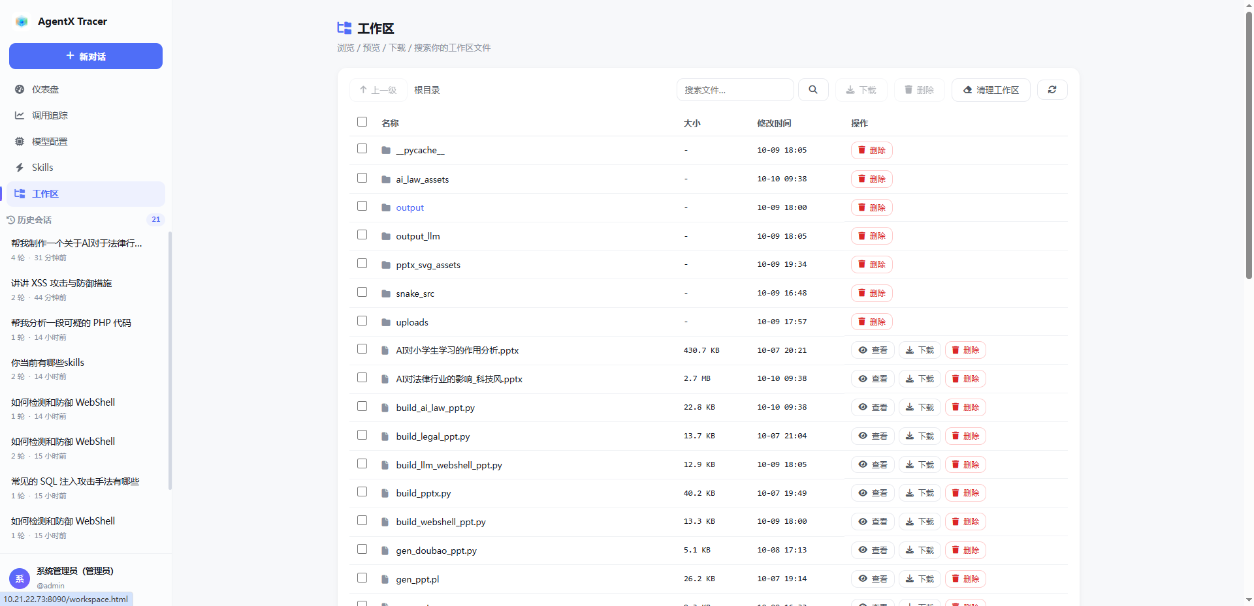
「清理工作区」将删除当前用户工作区内的全部文件且不可恢复，并非仅清理冗余文件，操作前请务必确认。

9. 个人中心
个人中心用于管理当前用户的个人资料、登录密码、Opik 同步与沙箱设置。入口为左侧导航栏左下角的用户卡片（显示头像与昵称）。弹层包含四个页签，底部为「退出登录」按钮。
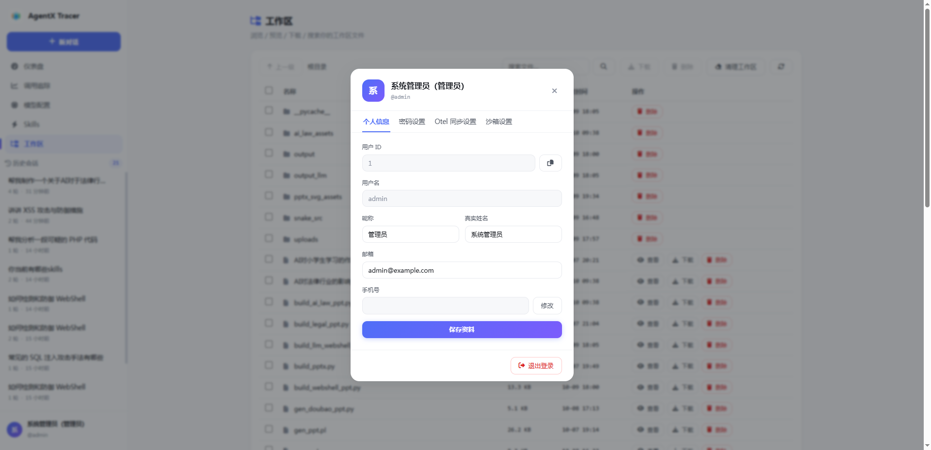

9.1 个人信息
- 资料维护：修改昵称、真实姓名与邮箱。
- 换绑手机号：填写新手机号与验证码后提交。
- 用户 ID：展示当前用户 ID 并提供一键复制，用于在 Opik 中按 opik.metadata.userId 筛选本人的调用链路。

9.2 密码设置
输入旧密码与新密码修改登录密码，修改完成后需使用新密码重新登录。

9.3 Otel 同步设置
该页签用于配置将调用链通过 OTLP 协议导出至 Opik 观测平台。同步开关为用户级配置，由各用户自行开启；OTel 地址、Comet-Workspace、Project Name 为平台统一配置的全局参数，为了方便演示，这里页面预置好相关数据，仅展示、不可修改。
开启步骤
- 点击「连通性测试」验证端点可达。测试通过前「同步到 Opik」开关为禁用状态；未测试直接保存时提示「请先通过连通性测试」。
- 测试通过后勾选「同步到 Opik」，点击「保存设置」完成开启。
链路标识与导出范围
- 导出的每条链路均携带用户标识，在 Opik 中按 opik.metadata.userId 筛选即可查看本人的调用。
- 导出范围仅包含 Agent 调用链（agent / LLM span），HTTP 请求、定时任务 等框架层 span 不导出。
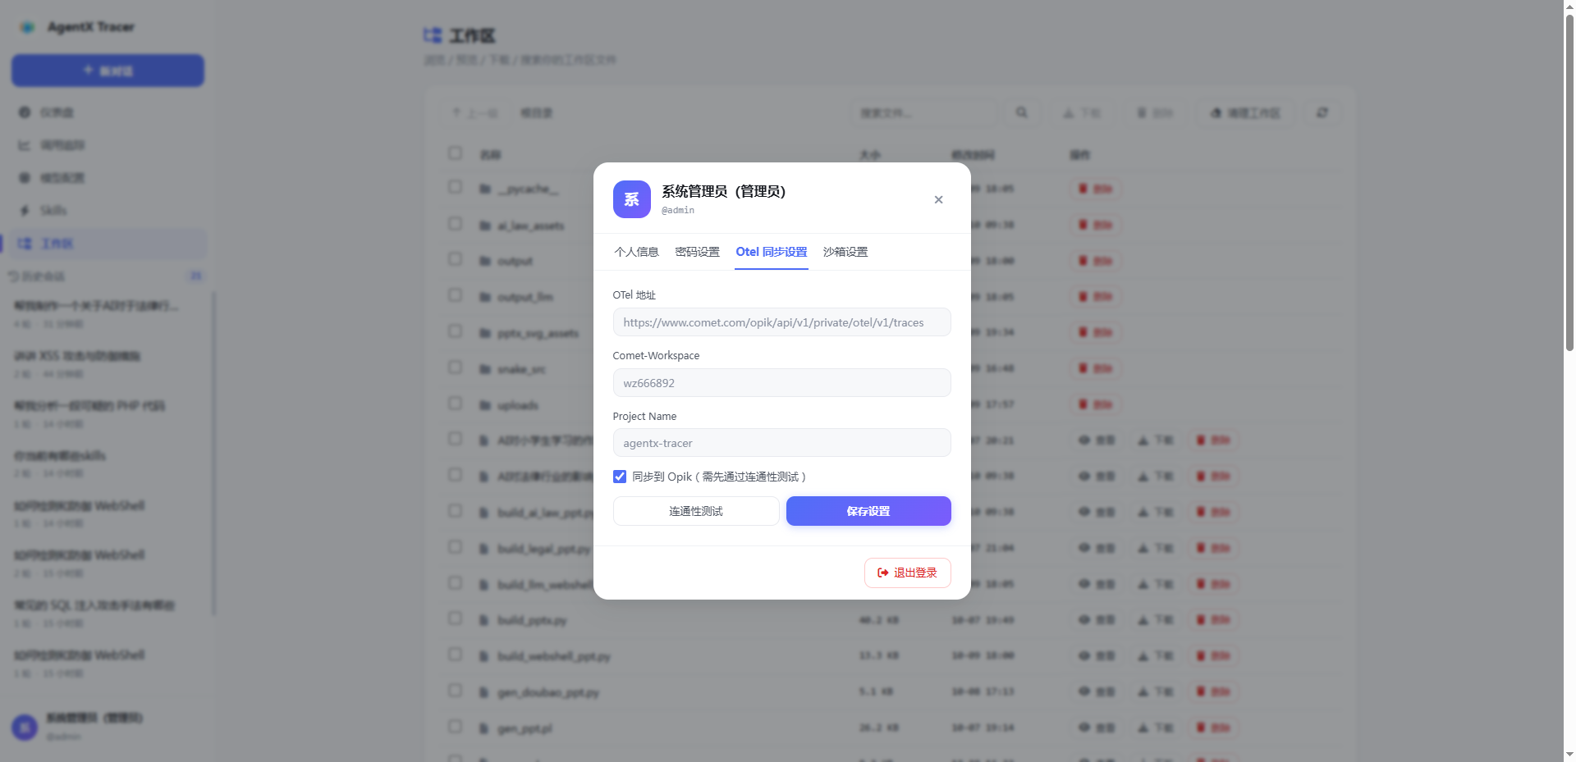

9.4 沙箱设置
沙箱为 Agent 执行命令与读写文件提供隔离运行环境。默认采用兄弟容器模式：应用容器挂载 /var/run/docker.sock，通过宿主机 Docker 创建与应用容器平级的沙箱容器，而非 Docker in Docker。
沙箱容器以用户为维度来启停，当然AgentX框架支持User级别和会话级别两种沙箱模式，Tracer这边选择的是User隔离级别，每个用户一个独立的沙箱工作区。
- 隔离粒度：按用户创建沙箱容器，容器名称为 agentx-sandbox-<用户ID>，不同用户的容器互不可见。容器在首次触发时创建并常驻复用，不重复起停。
- 目录映射：沙箱内 /app/workspace/<用户ID> 映射宿主机 workspace/<用户ID>，与「工作区」页面展示的文件为同一份。
- 沙箱开关：通过「启用沙箱执行」开关控制，切换后即时保存，默认开启。关闭后，工具（bash、文件、代码搜索等）将直接在应用容器内执行，失去隔离边界，生产环境建议保持开启。
- 依赖与限制：沙箱依赖宿主机 Docker 与 python:3.12 镜像，镜像缺失的处理方法见AgentX Tracer 安装部署指南常见问题。同一台宿主机并行部署多套平台实例时，相同用户 ID 会复用同一个沙箱容器，建议不同实例使用独立的用户体系。
